**高雄市國立台灣大學校友會 函**

**受文者：全體會員**

**發文日期：113年 8 月1日**

**發文字別：（113）高市台大會（秘）字第23033 號**

**主 旨︰中秋節特舉辦「泰安、苗栗二日遊」自強活動,敬邀閤府踴躍參加。**

**說 明︰**

**（一）依據:本會第二十三屆第七次理監事聯席會議決議辦理。**

**（二）時間:113年10月12-13日(星期六、日)**

**（三）交通:冷氣遊覽車2部**

**（四）名額:80位,本會會員及眷屬均可報名,以報名先後順序為準,額滿為止。**

**（五）費用: 報名活動費用內容**

**a.雙人房(含國中以上) 每人8100元**

**b.四人房(含國中以上) 每人6800元**

**c.國小雙人房 每人5000元**

**d.幼稚園以下雙人房 每人4500元**

**c.國小四人房 每人4500元**

**d.幼稚園以下四人房 每人4000元**

**※本次飯店2人房間數量有限只有23間,其餘的是四人房,報名依先後報名順序排**

**列兩人房,若兩人房額滿後,兩人睡四人須補房間差價。**

**※(費用包含遊覽車資、景區門票、解說員費用、住宿、瓶裝水、早餐1餐+當天**

**車上餐點、中餐2餐、晚餐1餐+第2天回程美食便當及平安保險)。**

**（六）行程︰上午**

**第一天**

**06：40~07：00 文化中心門口(五福路)集合出發。**

**07：00～ 準時出發（車上享用早餐）**

**08：00～08：15 新營服務區稍作休息～**

**09：15～10：00 田尾波波草 和可愛的圓滾滾的波波草照相～**

**（若因氣候影響生長則改去珍奇植物園）**

**11：00～12：00 眉糖廠 參觀美麗百年工廠 吃吃知名糖廠冰品**

**自費搭乘小小火車繞園區**

**12：30～16：30 卓也小屋渡假園區午餐、藍染體驗活動、園區拍拍網美照**

**13：00～ 午餐～ 15：00～植物染**

**16：30～ 集合出發～到享沐時光溫泉渡假酒店**

**17：00～ 入住享沐時光莊園溫泉渡假酒店**

**18：00~ 飯店餐廳享用晚餐(中式合菜)**

**與苗栗校友聯誼晚餐～聯誼結束回房泡泡溫泉**

**21:00- 晚安，好眠甜蜜入夢**

**續背頁**

**第二天 飯店早餐後自由享用飯店設施～**

**08:30～ 集合出發～**

**09:00～ 換九人座車前往天空之城景觀餐廳～**

**10:45-12:00 午餐(天空之城景觀餐廳)**

**12:00～ 集合出發前往舊鐵橋～**

**12:30～ 龍騰站前集合～**

**13:00～15:00 舊山線鐵道自行車-C路線龍騰站～**

**15:45～16:30 鐵道之鄉酒莊品酒～**

**16:30～ 啟程回高雄～**

**18:00～ 嘉義休息站、領取美食便當～**

**（沿途停留2個休息站+發放每人一份當地美食便當）**

**20:00～ 抵達高雄文化中心(解散)**

**續背頁**

**（七）報名︰**

**1.自即日起至9月20日(星期五)截止，請於每週一至週五上午9:00~12:00**

**下午1:00至5:00來電330-8419或335-7131轉13向陳麗卿秘書報名。**

**2.由於遊覽車、午晚餐、房間及相關費用均已訂妥，如報名後不克參加，請於**

**9月20日(星期五)前通知本會,以便安排遞補候補人員或自尋其他會員遞補。**

**否則每缺席一位,請依慣例「樂捐」報名費用，列為本會捐款,敬請見諒。**

**※繳費注意事項(請參加會員特別注意下列規定事項)**

**1.報名後於9/20日前,秘書麗卿會個別通知繳款,請於113年9月20(五)前**

**完成繳款，逾期未繳款者視同放棄,將候補人員遞補之。**

**繳款方式如下，請自行擇一繳款。**

|  |  |  |
| --- | --- | --- |
| **1** | **現金繳款** | **請於113年9月20日(五)前，親臨本會繳款**  **上班時間:AM9:00-12:00，PM1:00-5:00**  **會所地址:高雄市前鎮區民權二路8號25樓** |
| **2** | **ATM轉帳/ 匯款** | **第一銀行帳號：701 51 117374**  **戶名：高雄市國立台灣大學校友會**  **(高雄分行)匯款完成後，請來電告知帳號末四碼。** |

**※退費辦法**

**1. 會員已繳納活動費用後，若因個人因素，不克參加者，敬請找尋候補人員遞補之**

**若有不便之處,敬請見諒。**

**113 年 9 月 15 日前取消，全額退費。**

**113 年 9 月 16 日至 113 年 9月19 日前取消，退新台幣 4,000 元。**

**113 年9月 20 日後取消，不退費。**

**若有不周之處,敬請見諒。**

**以上若有任何問題，歡迎隨時來電與本會聯絡,電話(07-3308419陳麗卿)，謝謝!!**

**理事長 王伊忱**

**第二十三屆**

**總幹事 張桂獎**

**景點介紹:**

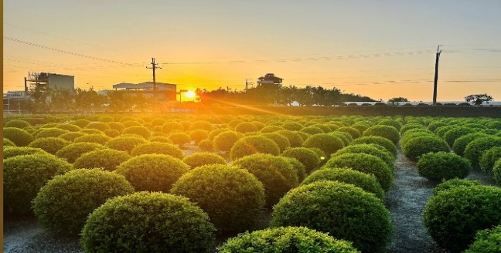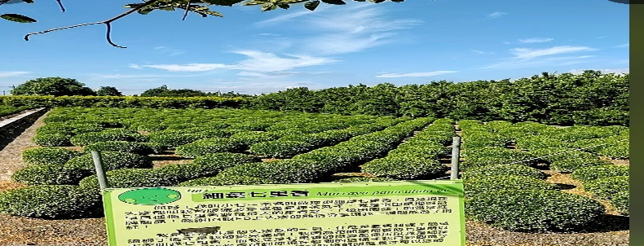**波波草**

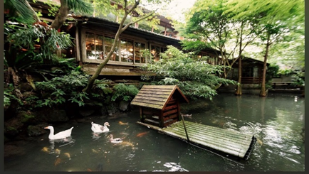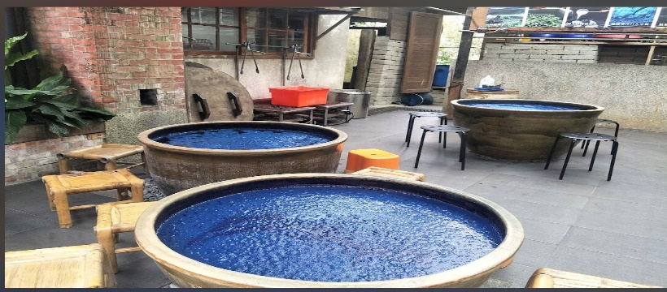**卓也小屋**

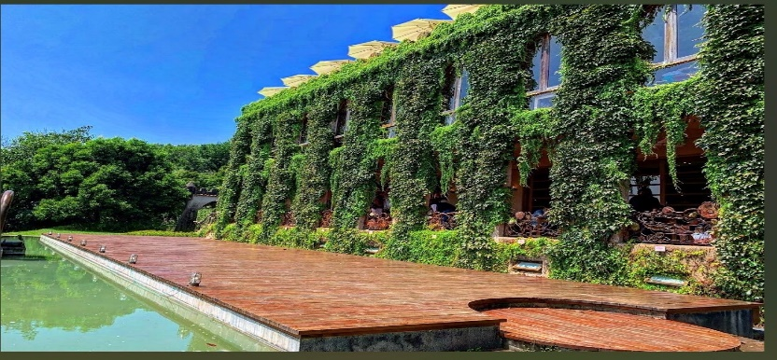**天空之城**

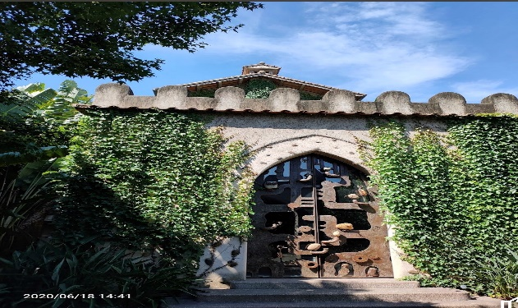

**台鐵舊山線鐵道電動自行車**

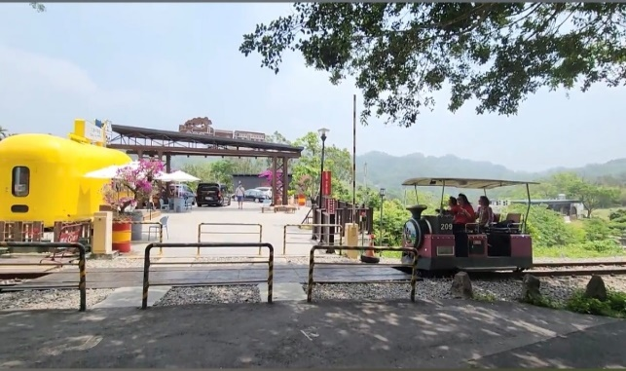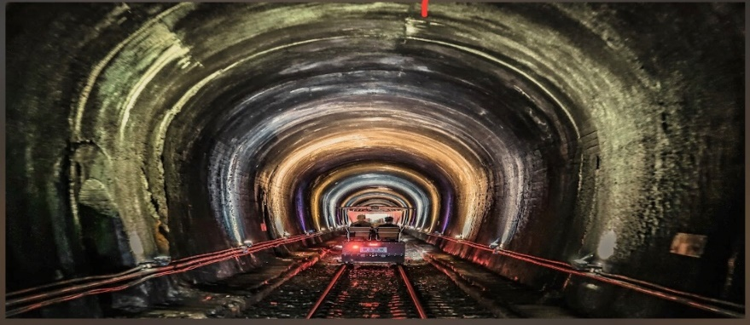

**第16頁**